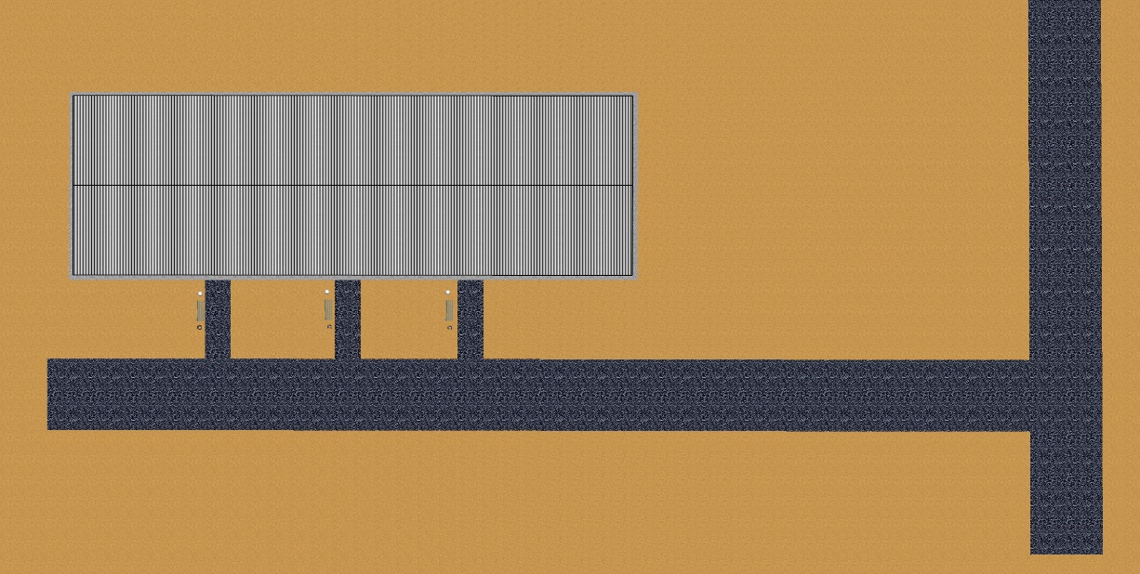
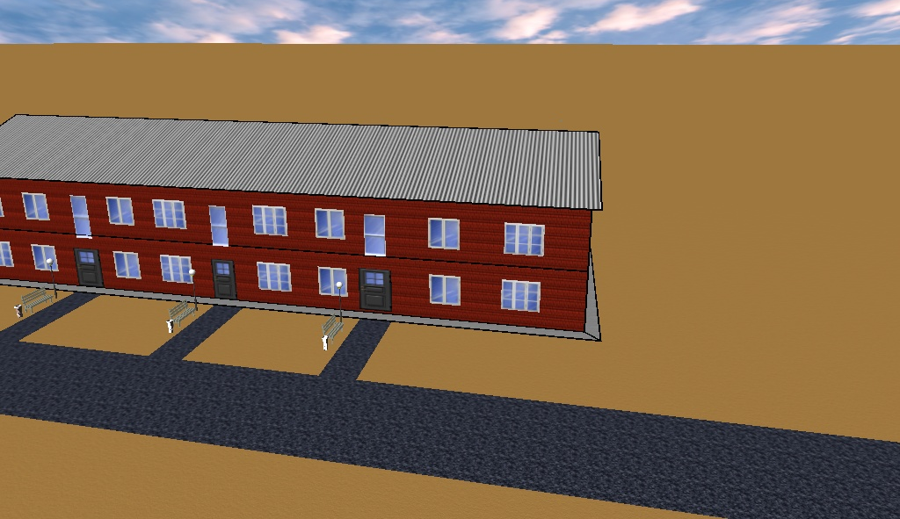
Дизайн-проект дворовой территории многоквартирного с. Чёрный Яр, мкр. Южный, д. 10

